# נתוני החבילה שנבחרה

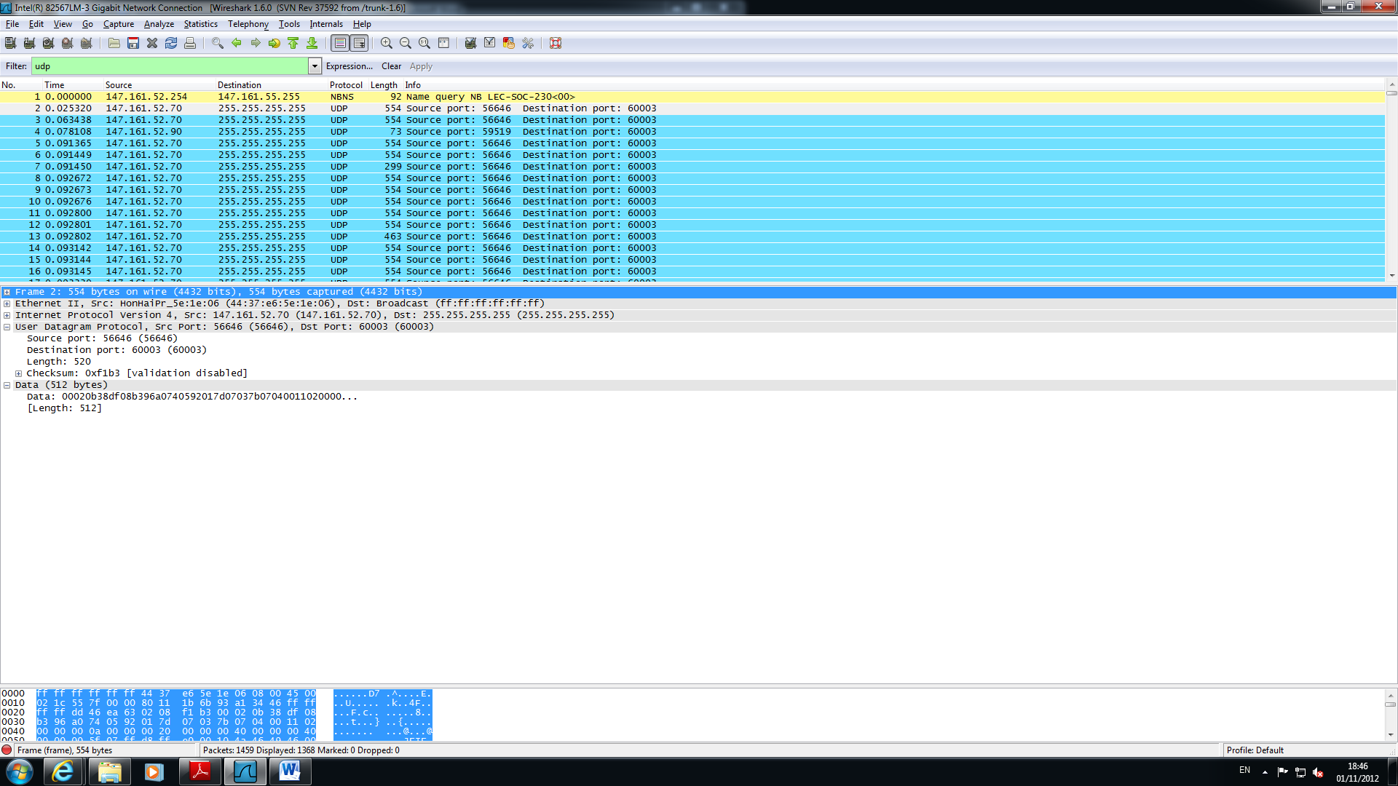

# תשובות לשאלות שנשאלו בתרגיל

1. רואים בכותרת חבילת הUDP ארבעה שדות: א. Source port (פורט מקור). ב. Destination port (פורט יעד). ג. Length (אורך). ד. Checksum (נתוני ביקורת).
2. כל אחד מהשדות הנ"ל – אורכו 2 Bytes.
3. שדה ה"אורך" הוא של החבילה כולה – כולל הכותרות. רואים שכל אחד מהשדות הנ"ל הוא 2 Bytes, ואורך שדה הנתונים הוא 512 Bytes, ובסה"כ קיבלו 520 כפי שכתוב בשדה זה.
4. מכיון שאורך שדה ה"אורך" הוא 2 בתים שהם 16 ביט, לכן הכמות המקסימלית של נתונים שניתן להעביר בחבילה (כולל הכותרת) הוא $2^{16}-1=65535 Bytes$, ואם נפחית מזה את הכותרת (שאורכה בסה"כ 8 בייט) – נקבל 65527 Bytes.
5. מכיון שאורך שדות הפורט הוא 2 בתים שהם 16 ביט, לכן הפורט המקסימלי עימו יכול לעבוד פרוטוקול UDP הוא $2^{16}-1=65535$.
6. בכותרות שכבת הIP נאמר " $Protocol: UDP \left(17\right)$", כלומר שמספר הפרוטוקול הוא 17. בהבטה בתצוגת הבייטים של החבילה רואים שבבייט זה כתוב 11, כלומר שהמספר הוא 17 דצימלי שהוא 11 הקסדצימלי.
7. תמונות מסך:

שליחה:

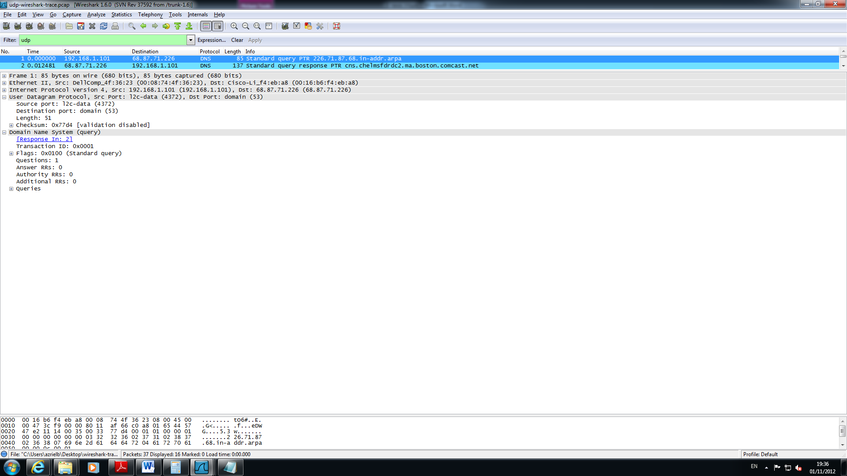קבלה:

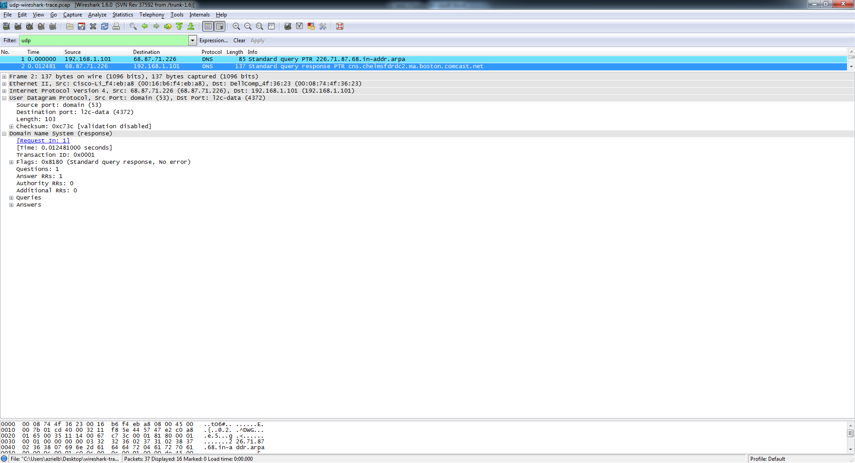

כנדרש – רואים שהראשון נשלח מכתובת 192.168.1.101 לכתובת 68.87.71.226 והשני חזר אליו מכתובת 68.87.71.226 לכתובת 192.168.1.101.

ובמענה לשאלה: רואים שהפורטים של השליחה והקבלה הם הפוכים בין השולח למגיב. השולח שלח מפורט 4372 לפורט 53, והמגיב שלח מפורט 53 לפורט 4372.